UC1 - Login da empresa

Descrição: Este caso de uso serve para realizar o login da empresa.

Data View:
FIGURA XX: DV01 – FORMULÁRIO DE LOGIN
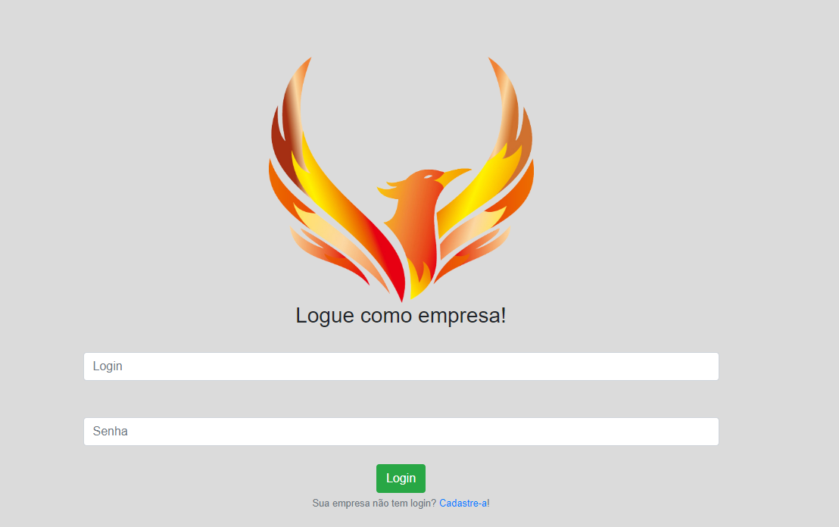
FONTE: Os Autores (2019)

Ator Primário: Usuário Empresa.

Fluxo de Eventos Principal:
- O sistema exibe a tela.
- O usuário preenche os campos Login e Senha.
- O usuário pressiona o botão Login. (A1)
- O sistema recebe as informações do usuário.
- O sistema valida as informações do usuário. (E1)(E2)(E3)
- O sistema exibe a tela lista de pedidos da empresa.
- O caso de uso é finalizado.

Fluxo Alternativo:
A1: O usuário pressiona o link de cadastro.
- O sistema exibe a tela de cadastro de empresa. ***CASO DE USO***
- O caso de uso é finalizado.

Fluxo de Exceção:
E1: Campo Login sem preencher.
- O sistema emite a mensagem “Preencher campo de login”.

E2: Campo senha sem preencher.
- O sistema emite a mensagem “Preencher campo da senha”.

E3: Senha errada.
- O sistema emite a mensagem “Fornecer um login e senha válido”.

UC1 - Gerenciar Pedidos de serviço

Descrição: Este caso de uso serve para gerenciar os novos pedidos de serviço à empresa.

Data Views:
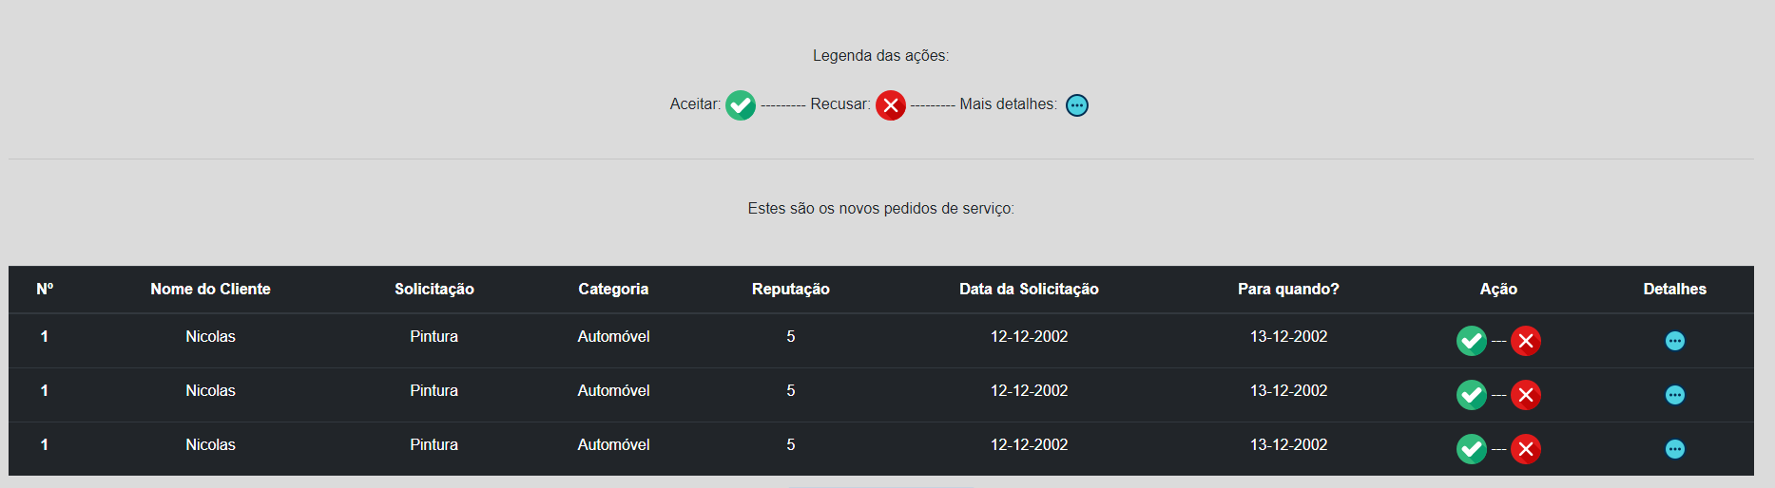
FIGURA XX: DV01 – LISTA DE NOVOS SERVIÇOS
FONTE: Os Autores (2019)

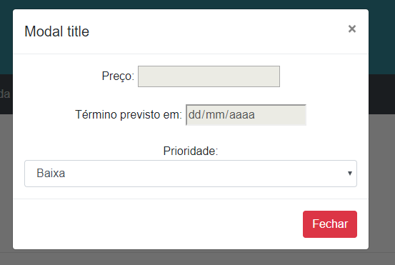
FIGURA XX: DV02 – FORMULÁRIO DE JUSTIFICATIVA
FONTE: Os Autores (2019)

Ator Primário: Usuário Empresa.

Fluxo de Eventos Principal:
- O sistema carrega as requisições de serviço da empresa.
- O sistema preenche a lista de requisições.
- O sistema exibe a tela. (DV1)
- O usuário pressiona o botão aceitar. (A1)(A2)
- O sistema carrega as prioridades.
- O sistema preenche a lista de prioridade.
- O sistema exibe o formulário de orçamento.
- O usuário preenche os campos de preço, data e seleciona uma prioridade. (E1)(E2)
- O usuário pressiona salvar.
- O sistema exibe a mensagem “Serviço aceito com sucesso”.
- O caso de uso é finalizado.

Fluxo Alternativos:
A1: O usuário pressiona o botão recusar.
- O sistema exibe a tela de justificativa.
- O usuário preenche a justificativa.
- O usuário pressiona salvar.
- O sistema salva as informações.
- O sistema exibe a mensagem “Serviço recusado com sucesso”.
- O caso de uso é finalizado.

A2: O usuário pressiona o botão de detalhes.
- O sistema redireciona para a tela de detalhes. ***CASO DE USO ***
- O caso de uso é finalizado.

Fluxo de Exceção:
E1: Campo preço sem preencher.
- O sistema emite a mensagem “Preencher valor do preço”

E2: Campo data sem preencher.
- O sistema emite a mensagem “Preencher campo da data”.

UC1 - Gerenciar Pedidos de serviços aceitos.

Descrição: Este caso de uso serve para gerenciar os pedidos de serviço aceitos pela empresa e que não iniciaram.

Data View:
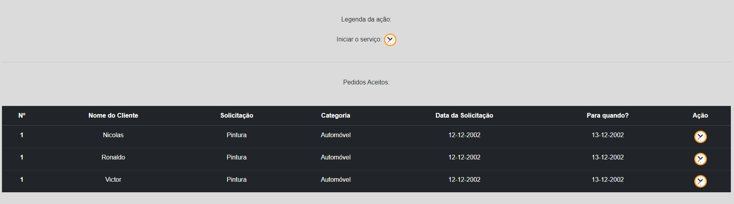
FIGURA XX: DV01 – LISTA DOS SERVIÇOS ACEITOS
FONTE: Os Autores (2019)

Ator Primário: Usuário Empresa.

Fluxo de Eventos Principal:
- O sistema carrega os serviços que não inciaram.
- O sistema preenche a lista com os serviços.
- O sistema exibe a tela. (DV1)
- O usuário clica no botão para iniciar o serviço.
- O sistema atualiza o andamento do serviço.
- O sistema exibe a mensagem “Serviço atualizado com sucesso”.
- O caso de uso é finalizado.

Fluxo Alternativo: Não possui.

Fluxo de Exceção: Não possui.

UC1 - Lista de Serviços em andamento

Descrição: Este caso de uso serve para gerenciar os serviços em andamento.

Data View:
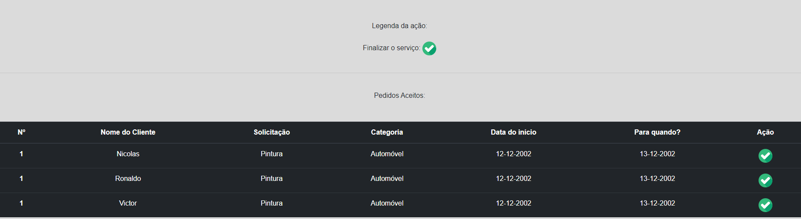
FIGURA XX: DV01 – LISTA DE SERVIÇOS EM ANDAMENTO
FONTE: Os Autores (2019)

Ator Primário: Usuário Empresa.

Fluxo de Eventos Principal:
- O sistema carrega os serviços da empresa em andamento.
- O sistema preenche a lista com os serviços.
- O sistema exibe a tela. (DV1)
- O usuário clica no botão de ação.
- O sistema atualiza as informações do serviço.
- O sistema exibe a mensagem “Serviço finalizado com sucesso”.
- O caso de uso é finalizado.

Fluxo Alternativo: Não possui.

Fluxo de Exceção: Não possui.

UC1 - Cadastrar Novo Colaborador

Descrição: Este caso de uso serve para cadastrar um novo colaborador associado a empresa.

Data View:
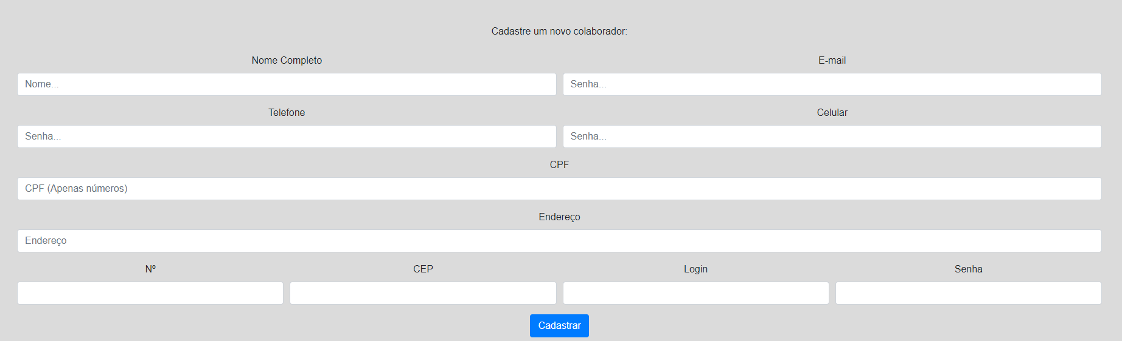
FIGURA XX: DV01 – CADASTRAR NOVO COLABORADOR
FONTE: Os Autores (2019)

Ator Primário: Usuário Empresa.

Fluxo de Eventos Principal:
- O sistema exibe a tela. (DV1)
- O usuário preenche todos os campos do cadastro. (E1)(E2)(E3)
- O usuário pressiona o botão de cadastrar.
- O sistema salva o novo colaborador.
- O sistema exibe a mensagem “Colaborador cadastrado com sucesso!”.
- O caso de uso é finalizado.

Fluxo Alternativo: Não possui.

Fluxo de Exceção:
E1: O usuário não preenche todos os dados.
- O sistema exibe a mensagem “preencher todos os dados”.

E2: O CEP é invalido.
- O sistema exibe a mensagem “Informar um CEP válido”.

E3: O CPF é inválido.
- O sistema exibe a mensagem “Informar um CPF válido”.

UC1 - Histórico de serviços

Descrição: Este caso de uso serve para verificar os serviços concluídos pela empresa.

Data View:
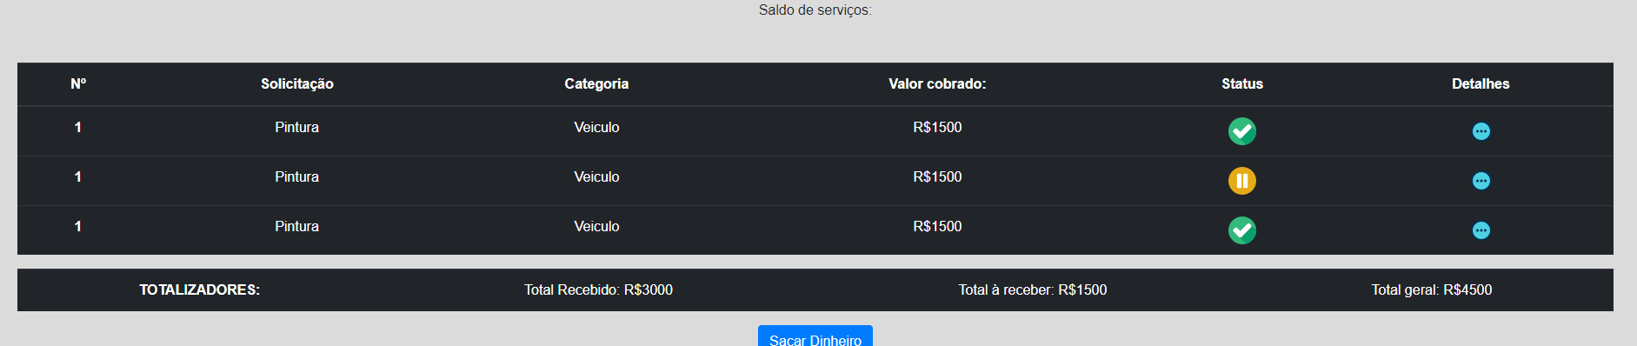
FIGURA XX: DV01 – HISTÓRICO DE SERVIÇOS
FONTE: Os Autores (2019)

Ator Primário: Usuário Empresa.

Fluxo de Eventos Principal:
- O sistema carrega os serviços concluídos pela empresa.
- O sistema preenche a lista.
- O sistema exibe a tela. (DV1)
- O usuário Clica em sacar dinheiro. (E1)
- O sistema realiza o pagamento à empresa.
- O sistema exibe a mensagem “Quantia transferida com sucesso”.
- O caso de uso é finalizado.

Fluxo Alternativo: Não possui.

Fluxo de Exceção:
E1: A empresa não possui saldo para sacar
- O sistema exibe a mensagem “Saldo insuficiente para realizar o saque”.

